الواجبه الثالث طرق البحث
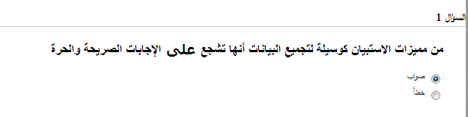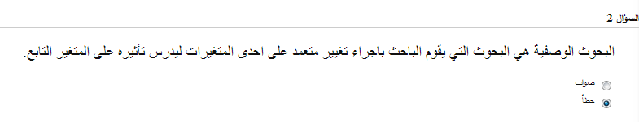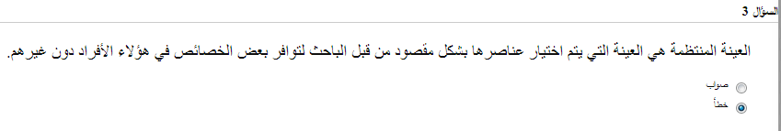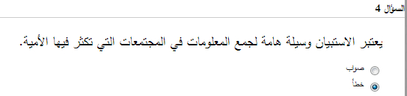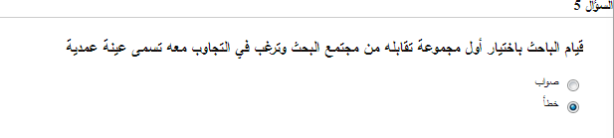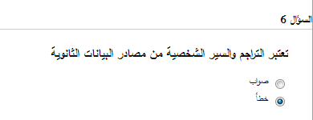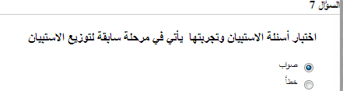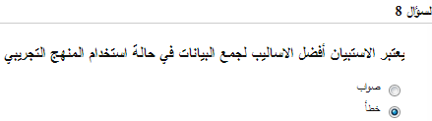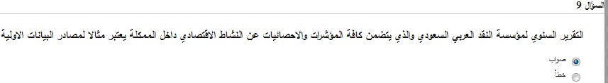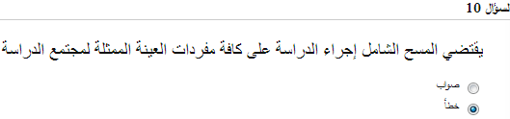دافوره هانم

